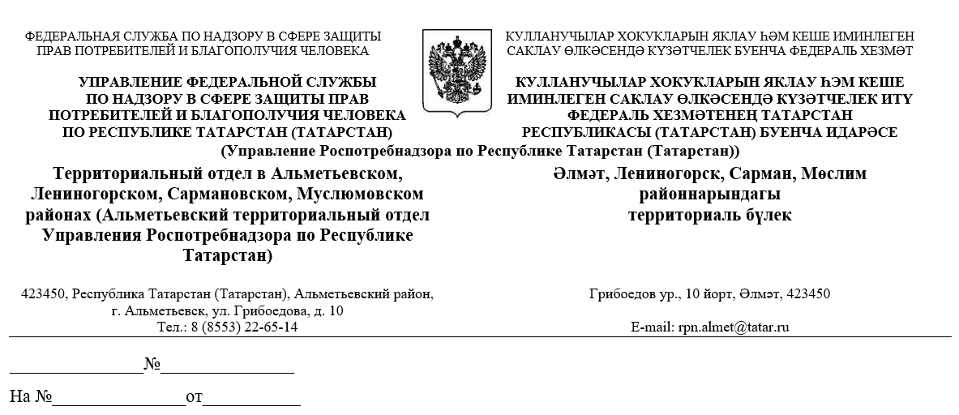
Руководителю исполнительного
комитета муниципального образования «Лениногорский муниципальный район» Республики Татарстан
М.Н. Гирфанову
О целевом обучении по специальности

«Медико-профилактическое дело»

Уважаемый Марат Нилевич!

Территориальный отдел Управления Федеральной службы по надзору в сфере защиты прав потребителей и благополучия человека по Республике Татарстан в Альметьевском, Лениногорском, Сармановском, Муслюмовском районах информирует Вас о ежегодном наборе граждан для поступления в ФГБОУ ВО Казанский ГМУ Минздрава России для получения высшего медицинского образования по специальности «Медико-профилактическое дело» за счёт бюджетных ассигнований федерального бюджета в рамках целевого набора.
Так же Управлением Роспотребнадзора по Республике Татарстан (Татарстан) осуществляется набор на целевое обучение по образовательной программе среднего профессионального образования по специальности «Медико-профилактическое дело» в ГАПОУ «Казанский медицинский колледж» с обязательством последующего прохождения федеральной государственной гражданской службы в Управлении Роспотребнадзора по Республике Татарстан (Татарстан).
Для подачи заявления на целевое обучение необходимо обратиться в отдел государственной службы и кадров Управления Роспотребнадзора по Республике Татарстан (Татарстан) по адресу: г. Казань, ул. Большая Красная, д. 30 или по телефону 8 (843) 222-84-38, 222-84-27.

Начальник
территориального отдела И.В. Хайруллина

Т.В. Ахметсагирова 8(8553)22-65-52

